

interrupciones

PROGRAMACIÓN DE SISTEMAS EMBEBIDOS



6 DE FEBRERO DE 2020

MURGUIA CHAVEZ NADIA SARAHI

ING. MECATRONICA 8vo A

**Objetivos.**

* Realizar la interrupción en una serie de Leds, cuando el foco encienda los leds deberán apagarse, cuando se apague el foco los leds deberán seguir

**Materiales.**

|  |  |
| --- | --- |
| Protoboard | Microcontrolador PsCo 5 LP |
| Resistencias | Software de programación PsCo Creator |
| LED’s | LCD de 16x2 |
| Módulo Relay |  |

**Desarrollo:**

Crearemos nuestras conexiones en el PSoC creator

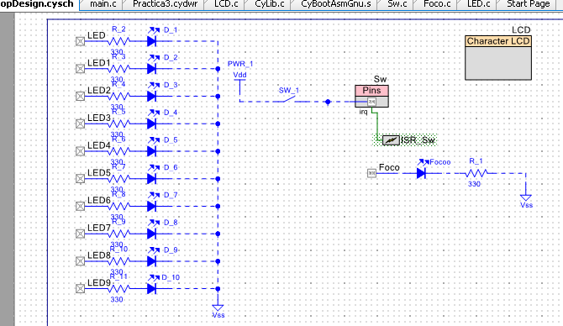

Como se puede observar nuestra interrupción se llama ISR esto nos servirá para poder habilitarla en el código.

Ahora procuremos a armar el circuito físico

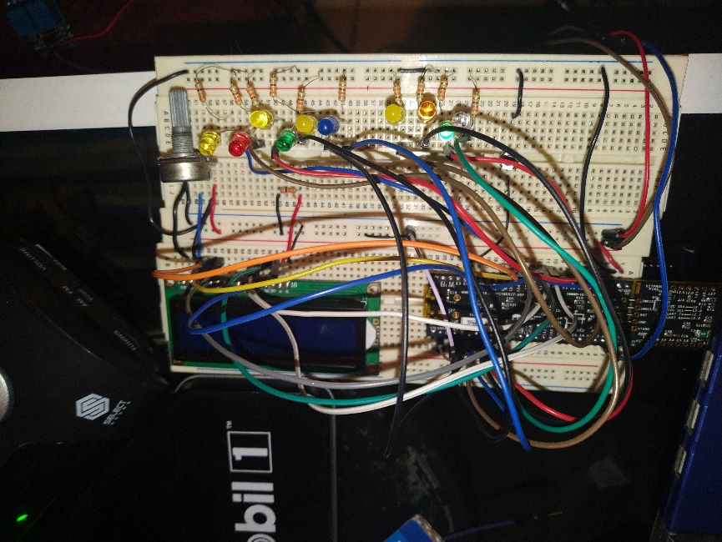

Para la practica también necesitaremos un módulo relay que separar nuestra alta tensión de la PSoC, a continuación, se mostrara los módulos utilizados.

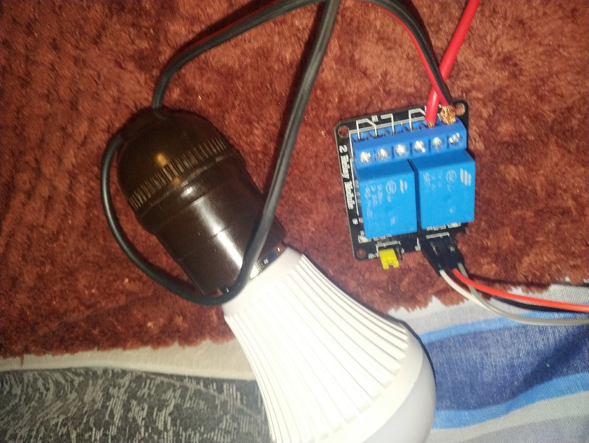

Ahora se mostrará la programación utilizada para el circuito:

